

PERUBAHAN RENCANA KERJA
TAHUN 2025

SATUAN POLISI PAMONG PRAJA
KABUPATEN TOBA
TAHUN 2025
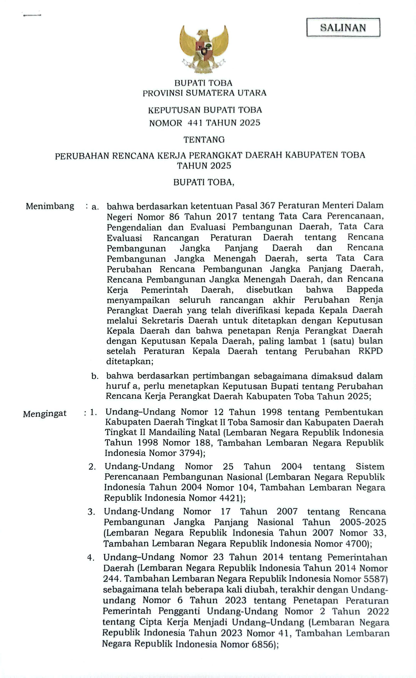

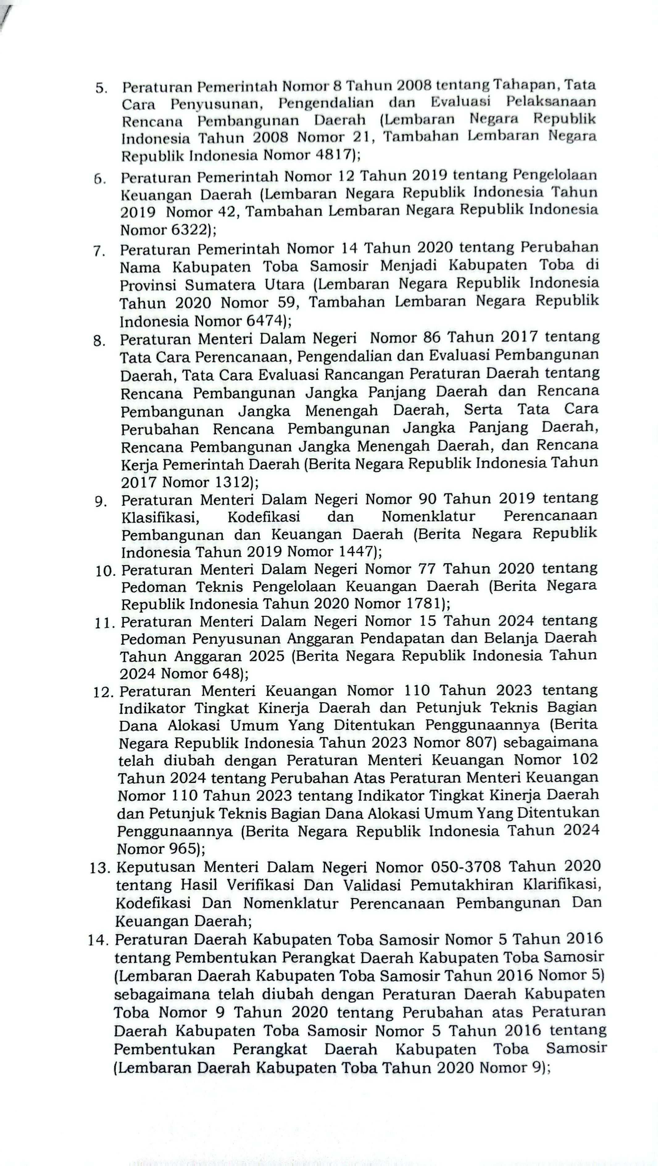

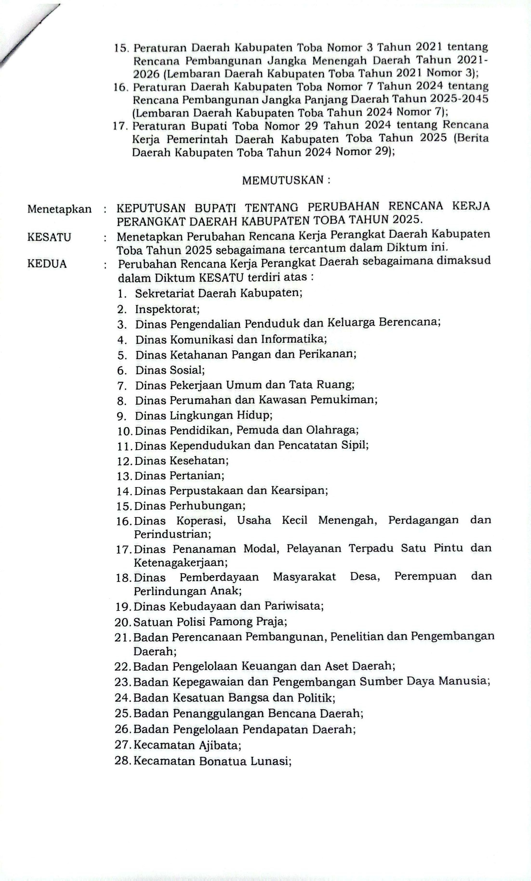

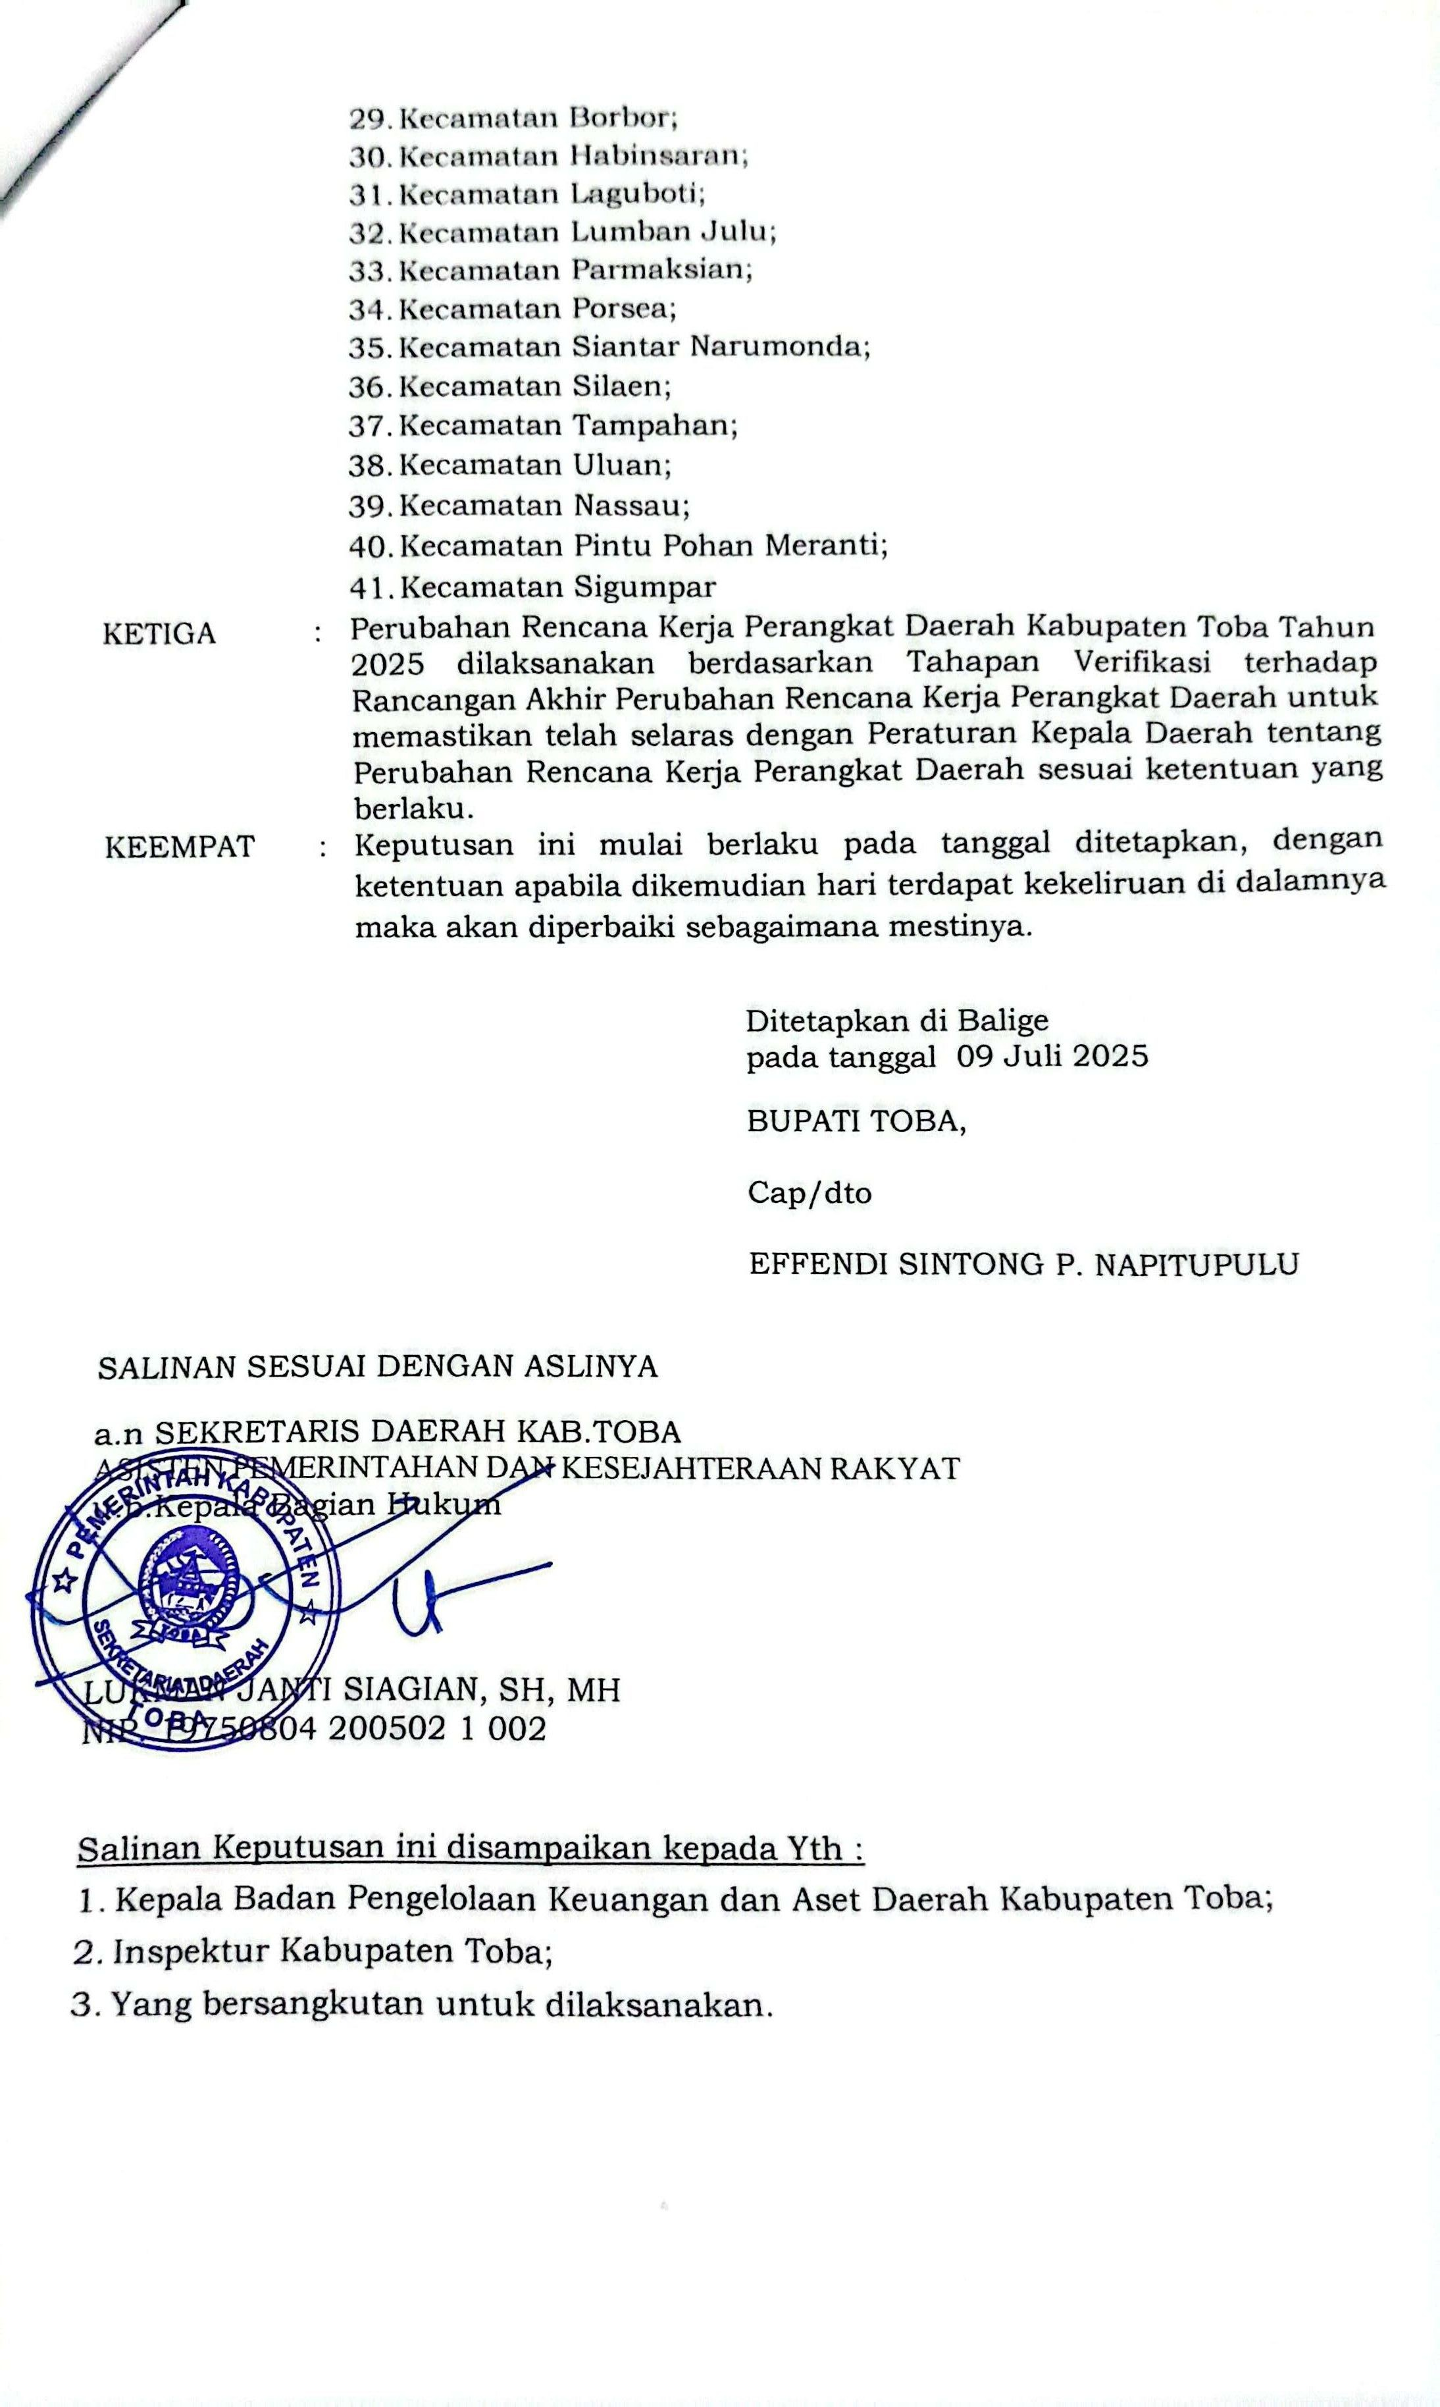

KATA PENGANTAR

Puji syukur kami panjatkan ke Hadirat Tuhan Yang Maha Esa atas limpahan rahmat dan karuniaNya, sehingga dapat disusun Perubahan Rencana Kerja ( P. RENJA ) Satuan Polisi Pamong Praja Kabupaten Toba Tahun 2023.
Perubahan RENJA Satuan Polisi Pamong Praja Kabupaten Toba merupakan Dokumen Perangkat Daerah yang dipersyaratkan untuk mengarahkan program dan kegiatan. Berdasarkan Undang- undang Nomor 25 Tahun 2004 tentang Sistem Perencanaaan Nasional yang diaplikasikan kedalam Peraturan Menteri Dalam Negeri Nomor 86 Tahun 2017 tentang Tata cara Perencanaan, Pengendalian dan Daerah Evaluasi Pembangunan Daerah, Tata Cara Evaluasi Rancangan Peraturan Daerah tentang Rencana Pembangunan Jangka Panjang Daerah dan Rencana Pembangunan Jangka Menengah Daerah, serta Tata Cara Perubahan Rencana Pembangunan Jangka Menengah Daerah dan Rencana Kerja Pemerintah Daerah. Perubahan RENJA Satuan Polisi Pamong Praja adalah Dokumen Perencanaan Satuan Polisi Pamong Praja untuk periode 1 (satu) tahun yang memuat program, kegiatan, lokasi dan sasaran yang disertai dengan indikator kinerja dan pendanaan sesuai tugas dan fungsi Satuan Polisi Pamong Praja yang disusun berpedoman kepada Rencana Strategis ( RENSTRA ) Satuan Polisi Pamong Praja dan Rencana Kerja Pemerintah Daerah ( RKPD ).
Tersusunnya P. RENJA ini disamping sebagai dokumen perencanaan, juga diharapkan dapat dijadikan sebagai bahan acuan dalam penyusunan rencana kegiatan tahunan sehingga terdapat arah yang jelas dari program/ kegiatan Satuan Polisi Pamong Praja Kabupaten Toba.
Akhirnya kami ucapkan terima kasih kepada semua pihak yang telah membantu kelancaran dalam Penyusunan Perubahan Rencana Kerja Satuan Polisi Pamong Praja Kabupaten Toba Tahun 2023, semoga bermanfaat bagi pihak pihak yang memerlukan.
Balige, 2023
KEPALA SATUAN POLISI PAMONG PRAJA
KABUPATEN TOBA

HARIANTO H. BUTARBUTAR, SE., M.Si
PEMBINA
NIP. 197801182005021001
DAFTAR ISI
i

DAFTAR ISI i
BAB I PENDAHULUAN 1
1.1. Latar Belakang 1
1.2. Landasan Hukum 1
1.3. Maksud dan Tujuan 3
1.4. Sistematika Penulisan 4
BAB II EVALUASI RENJA SAMPAI DENGAN TRIWULAN II TAHUN BERKENAAN 5
2.1. Hasil evaluasi IKU, IKS dan Indikator Program sampai TW. II 5
2.2. Hasil Evaluasi Realisasi Program/Kegiatan sampai Triwulan II 7
2.3. Faktor-Faktor Penyebab Tidak Tercapainya, Terpenuhinya atau
Melebihi Target Kinerja Program/Kegiatan 17
2.4. Kebijakan/tindakan Perencanaan dan Penganggaran yang perlu
diambil untuk mengatasi faktor-faktor penyebab tersebut 17

BAB III RENCANA KERJA DAN PENDANAAN PERANGKAT DAERAH 18

BAB IV PENUTUP 25
BAB I
ii
PENDAHULUAN

  - LATAR BELAKANG
Undang-undang Nomor 25 Tahun 2004 tentang Sistem Perencanaan Pembangunan Nasional (SPPN) mengamanatkan setiap daerah harus menyusun rencana pembangunan daerah secara sistematis, terarah, terpadu, menyeluruh dan tanggap terhadap perubahan, dengan jenjang perencanaan yaitu perencanaan jangka panjang, perencanaan jangka menengah maupun perencanaan tahunan. Berdasarkan Undang-Undang Nomor 25 Tahun 2004 tersebut, maka Satuan Polisi Pamong Praja memiliki kewajiban dalam penyusunan Renja SKPD sebagai dasar menyusun dokumen perencanaan tahunan.
Sesuai amanat Peraturan Menteri Dalam Negeri Nomor 86 Tahun 2017 tentang Tata Cara Perencanaan, Pengendalian dan Evaluasi Pembangunan Daerah, Tata Cara Evaluasi Rancangan Peraturan Daerah tentang Rencana Pembangunan Jangka Panjang Daerah dan rencana Pembangunan Jangka Menengah Daerah, Serta Tata Cara Perubahan RPJPD, RPJMD dan RKPD. Perubahan Rencana Kerja Satuan Polisi Pamong Praja Kabupaten Toba Tahun 2025 merupakan bagian yang tidak terpisahkan dari Rencana Strategis Satuan Polisi Pamong Praja dan merupakan rangkaian dari tahap penyusunan Perubahan RKPD Kabupaten Toba Tahun 2025.
Program Pembangunan yang dilaksanakan Satuan Polisi Pamong Praja merupakan bagian program pembangunan daerah yang menggambarkan tentang segala sesuatu yang perlu dilaksanakan. Perubahan Rencana Kerja menggambarkan tujuan, sasaran, indikator capaian program, kegiatan dan sub kegiatan yang dapat mewujudkan tugas pokok dan fungsi Satuan Polisi Pamong Praja sesuai Visi Kabupaten Toba tahun 2026-2030 “Toba Mantap 2025-2030”

  - LANDASAN HUKUM
Landasan hukum sebagai dasar penyusunan Perubahan Rencana Kerja Satuan Polisi Pamong Praja Tahun 2025 adalah :
1
- Undang-Undang Nomor 12 Tahun 1998 tentang Pembentukan Kabupaten Daerah Tingkat II Toba Samosir dan Kabupaten Daerah Tingkat II Mandailing Natal (Lembaran Negara Republik Indonesia Tahun 1998 Nomor 188, Tambahan Lembaran Negera Republik Indonesia Nomor 3794);
- Undang-Undang Nomor 25 Tahun 2004 tentang Sistem Perencanaan Pembangunan Nasional;
- Undang-Undang Nomor 17 Tahun 2007 tentang Rencana Pembangunan Jangka Panjang Nasional Tahun 2005-2025 (Lembaran Negara Republik Indonesia Tahun 2007 Nomor 33, Tambahan Lembaran Negara Republik Indonesia Nomor 4700);
- Undang-Undang Nomor 12 Tahun 2011 tentang Pembentukan Peraturan Perundang-Undangan (Lembaran Negara Republik Indonesia Tahun 2011 Nomor 82, Tambahan Lembaran Negara Republik Indonesia Nomor 5234);
- Undang-Undang Nomor 23 Tahun 2014 tentang Pemerintahan Daerah (Lembaran Negara Republik Indonesia Tahun 2014 Nomor 244, Tambahan Lembaran Negara Republik Indonesia Nomor 5587) sebagaimana telah diubah beberapa kali terakhir dengan Undang Undang Nomor 9 Tahun 2015 tentang Perubahan Kedua Atas UU Nomor 23 / 2014 tentang Pemerintahan Daerah (Tambahan Lembaran Negara Republik Indonesia Tahun 2015 No 58, TLNRI Nomor 5679;
- Peraturan Pemerintah Nomor 40 Tahun 2019 tentang Perubahan Nama Kabupaten Toba
- Peraturan Menteri Dalam Negeri Nomor 86 Tahun 2017 Tentang Tata Cara Perencanaan, Pengendalian dan Evaluasi Pembangunan Daerah, Tata Cara Evaluasi Rancangan Peraturan Daerah tentang Rencana Pembangunan Jangka Panjang Daerah dan Rencana Pembangunan Jangka Menengah Daerah, Serta Tata Cara Perubahan Rencana Pembangunan Jangka Panjang Daerah, Rencana Pembangunan Jangka Menengah Daerah, dan Rencana Kerja Pemerintah Daerah;
- Peraturan Menteri Dalam Negeri Nomor 100 Tahun 2018 tentang Penerapan Standar Pelayanan Minimal (Berita Negara Republik Indonesia Tahun 2018 Nomor 1540);
- Permendagri Nomor 17 Tahun 2019 tentang Pemenuhan Hak PNS, Penyediaan Sarana dan Prasarana Minimal, Pembinaan Teknis Operasional dan Penghargaan Satpol PP;

- Peraturan Menteri Dalam Negeri Nomor 70 Tahun 2019 tentang Sistem Informasi Pemerintahan Daerah (Berita Negara Republik Indonesia Tahun 2019 Nomor 1114);
- Peraturan Menteri Dalam Negeri Nomor 90 Tahun 2019 tentang Klasifikasi, Kodefikasi dan Nomenklatur Perencanaan Pembangunan dan Keuangan Daerah;
- Peraturan Menteri Dalam Negeri Nomor 18 Tahun 2020 tentang Peraturan Pelaksanaan Peraturan Pemerintah Nomor 13 Tahun 2019 tentang Laporan dan Evaluasi Penyelenggaraan Pemerintahan Daerah;
- Keputusan Menteri Dalam Negeri Nomor 050-5889 Tahun 2021 Tentang Hasil Verifikasi ,Validasi dan Inventarisasi Pemutakhiran klarifikasi , kodefikasi dan Nomenklatur Perencanaan Pembangunan dan Keuangan Daerah.
- Peraturan Daerah Kabupaten Toba Samosir Nomor 06 Tahun 2006 tentang Rencana Pembangunan Jangka Panjang Daerah Kabupaten Toba Samosir Tahun 2006 -2026;
- Peraturan Daerah Kabupaten Toba Nomor 3 Tahun 2021 tentang Rencana Pembangunan Jangka Menengah Daerah (RPJMD) Kabupaten Toba Tahun 2021-2026;
- Peraturan Bupati Nomor 40 Tahun 2021 tentang Kedudukan Susunan Organisasi Tugas Pokok dan Fungsi serta Tata Kerja Satuan Polisi Pamong Praja Kabupaten Toba.

  - MAKSUD DAN TUJUAN
Perubahan Rencana Kerja ini disusun dengan maksud memberikan arah dan tujuan dalam pemanfaatan secara optimal sumber daya yang dimiliki Satuan Polisi Pamong Praja Kabupaten Toba, sehingga mampu memprediksi perubahan-perubahan melalui pengkoordinasian dan kemitraan dengan segenap komponen masyarakat dalam mendukung keberhasilan program pembangunan Pemerintah Kabupaten Toba pada tahun yang akan datang khususnya dibidang ketentraman dan ketertiban dan Penegakan Peraturan Daerah atau Produk Hukum Daerah lainnya serta penanggulangan bencana kebakaran. Selanjutnya Perubahan Rencana Kerja ini disusun dengan tujuan meningkatkan akuntabilitas kinerja Satuan Polisi Pamong Praja Kabupaten Toba dalam rangka menghadapi dan mengantisipasi perubahan-perubahan serta perkembangan guna pencapaian tujuan, sasaran serta indikator beserta targetnya yang sudah disusun sesuai perencanaan.
3

  - SISTEMATIKA PENULISAN
Sistematika Perubahan Rencana Kerja Satuan Polisi Pamong Praja Tahun 2025 sebagai berikut:
Bab I PENDAHULUAN
  - Latar Belakang
  - Landasan Hukum
  - Maksud dan Tujuan
  - Sistematika Penulisan
Bab II EVALUASI RENJA SAMPAI DENGAN TRIWULAN II TAHUN BERKENAAN
2.1. Hasil Evaluasi IKU, IKS dan Indikator Program sampai Triwulan II
2.2. Hasil Evaluasi Realisasi Program/Kegiatan Sampai Triwulan II
2.3. Faktor-faktor penyebab tidak tercapainya, terpenuhinya atau melebihi target kinerja program/kegiatan
2.4. Kebijakan/tindakan perencanaan dan penganggaran yang perlu diambil untuk mengatasi faktor-faktor penyebab tersebut
Bab III RENCANA KERJA DAN PENDANAAN PERANGKAT DAERAH
Berisikan prioritas pembangunan dan perubahan rencana kerja program dan kegiatan, indikator kinerja, dan pendanaan indikatif pada perubahan dan ditampilkan dalam bentuk Tabel Matriks Perubahan Program, Kegiatan dan Sub Kegiatan Perangkat Daerah Tahun 2025.
BAB V PENUTUP

BAB II
EVALUASI RENJA SAMPAI DENGAN TRIWULAN II TAHUN BERKENAAN

- Hasil evaluasi IKU, IKS dan Indikator Program sampai TW. II
Pelaksanaan program/kegiatan setiap tahunnya pada Satuan Polisi Pamong Praja Kabupaten Toba dilaksanakan mengacu pada Rencana Kerja (Renja) yang telah disusun setiap tahunnya. Tugas dan fungsi Satuan Polisi Pamong Praja adalah menegakkan Peraturan Daerah atau Produk Hukum Daerah lainnya, penyelenggaraan ketertiban umum dan ketentraman masyarakat serta penanggulangan bencana kebakaran. Pencapaian kinerja Satpol PP tidak terlepas dari pencapaian Indikator Kinerja Utama (IKU), Indikator Kinerja Sasaran (IKS) dan Indikator Program yang sudah ditetapkan dalam Renstra OPD:
Di bawah ini disajikan capaian Indikator Kinerja Utama (IKU), Indikator Kinerja Sasaran (IKS), dan Capaian Indikator Program Satpol PP adalah sebagai berikut :
Tabel 1. Evaluasi Indikator Kinerja Utama (IKU)
CAPAIAN INDIKATOR KINERJA UTAMA (IKU)
SATUAN POLISI PAMONG PRAJA KABUPATEN TOBA
NO | Indikator IKU Perangkat Daerah | Satuan Indikator | Target Capaian IKU Tahun 2025 | Realisasi Capaian IKU Tahun 2025 (TW.II) | Tingkat Capaian IKU Tahun 2025  (TW.II) | Perangkat Daerah Penanggung jawab
1 | 2 | 3 | 4 | 5 | 6 | 7
1 | Persentase Perda dan Perkada yang ditegakkan | Persen | 100 | 16,00 | 16,00% | Satpol PP

Tabel 2. Evaluasi Indikator Kinerja Sasaran (IKS)
No | Indikator Kinerja Sasaran | Target 2025 | Realisasi sampai Tw. II | Ket
1 | Meningkatnya ketenteraman  dan ketertiban Umum | 100% | 23,00%
2 | Meningkatnya Pencegahan  Penanggulangan  Penyelamatan Kebakaran  dan Penyelamatan Non  Kebakaran | 19 menit | 20 menit

Tabel 3. Evaluasi Indikator Kinerja Program
No | Indikator Kinerja Program | Target 2025 | Realisasi sampai Tw. II | Ket
1 | Tingkat penyelesaian pelanggaran K3 | 100% | 37,07%
2 | Persentase pelayanan penyelamatan dan evakuasi korban kebakaran | 100% | 25%
3 | Cakupan kinerja penunjang urusan pemerintah daerah | 100% | 30%

- Keterbatasan Sarana pendukung
- Keterbatasan dana
- Keterbatasan SDM
Minimnya sarana pendukung operasional saat pelaksanaan trantibunlinmas, penegakan perda dan terlebih penanganan bencana kebakaran dan non kebakaran sangat berpengaruh terhadap pencapaian target IKU. Dimana sampai triwulan II ini sarana pendukung yang tersedia adalah sebagai berikut:
No | Nama Barang | Jumlah | Ket
1 | Kendaraan Dinas Bermotor roda 4 | 2 | Unit | 1 Baik dan 1 Kurang Baik
2 | Kendaraan Dinas Roda 6 | 1 | Unit | Baik
3 | Mobil Pemadam Kebakaran | 8  6 | Unit | 6 Baik dan 2 Rusak Berat
4 | Sepeda Motor | 7 | Unit | 5 Baik dan 2 Rusak Berat

Hal ini tentu akan mengakibatkan implikasi terhadap target capaian program Renstra SKPD tersebut seperti ketidakpuasan masyarakat akan pelayanan pemerintah atas program/kegiatan yang telah dilaksanakan sehingga menimbulkan efek negatif terhadap pelayanan pemerintah. Dengan tidak terpenuhinya target tersebut juga akan mengakibatkan banyaknya dana kegiatan yang tidak tepat sasaran dan tidak terkelola dengan baik. Untuk mengatasi faktor-faktor tersebut, maka diambil beberapa kebijakan/tindakan berupa:
- Pengajuan permohonan anggaran
- Pengalokasian dana dengan penerapan skala prioritas
- Pematangan kesiapan tim kerja dalam penanganan kegiatan

- Hasil Evaluasi Realisasi Program/Kegiatan sampai Triwulan II
Dalam meningkatkan layanan untuk menciptakan keamanan dan ketertiban, serta pelayanan tanggap darurat dan mitigasi bencana Tahun 2026 pada Satuan Polisi Pamong Praja Kabupaten Toba telah dialokasikan dana sebesar Rp. 11.767.402.484,- (Sebelas milyar Tujuh Ratus Enam Puluh Tujuh Empat Ratus Dua Ribu Empat Ratus Delapan Puluh Empat) dengan realisasi anggaran sampai dengan Triwulan II sebesar Rp. 5.922.357.235,- (Lima milyar Sembilan ratus dua puluh dua juta dua ratus tiga puluh lima rupiah ) yaitu untuk pembiayaan Program Peningkatan Ketentraman dan Ketertiban Umum, Program Pencegahan, Penanggulangan, Penyelamatan Kebakaran dan Non Kebakaran, dan Program Penunjang Urusan Pemerintah Daerah Kabupaten/Kota.
Analisis hasil pelaksanaan Renja Satuan Polisi Pamong Praja Kabupaten Toba sampai dengan Triwulan II Tahun 2025 adalah sebagai berikut :
      - Program Peningkatan Ketentraman dan Ketertiban Umum
Program ini terdiri dari 3 (tiga) kegiatan yaitu (1) Kegiatan Penanganan Gangguan Ketentraman dan Ketertiban Umum dalam 1 (satu) Daerah Kabupaten/Kota yang didukung dengan Sub Kegiatan Pencegahan Gangguan Ketentraman dan Ketertiban Umum melalui Deteksi Dini dan Cegah Dini, Pembinaan dan Penyuluhan, Pelaksanaan Patroli, Pengamanan, dan Pengawalan serta Sub Kegiatan Pemberdayaan Perlindungan Masyarakat dalam rangka Ketentraman dan Ketertiban Umum; (2) Kegiatan Penegakan Peraturan Daerah Kabupaten/Kota dan Peraturan Bupati/Wali Kota yang didukung dengan Sub Kegiatan Penanganan atas Pelanggaran Peraturan Daerah dan Peraturan Bupati/Wali Kota; (3) Kegiatan Pembinaan Penyidik Pegawai Negeri Sipil (PPNS) Kabupaten/Kota didukung dengan Sub Kegiatan Pengambangan Kapasitas dan Karier PPNS.
7
7
Realisasi kinerja sampai dengan Triwulan II adalah sebesar Rp. 3.307.454.304,- dari target Rp. 1.622.750.000,- (203,82%). Realisasi fisik sampai dengan Triwulan II adalah sebesar 37,06% dari target 88%.

      - Program Pencegahan, Penanggulangan, Penyelamatan Kebakaran dan Penyelamatan Non Kebakaran
Program ini terdiri dari 2 (dua) kegiatan yaitu (1) Kegiatan Pencegahan, Pengendalian, Pemadaman, Penyelamatan, dan Penanganan Bahan Berbahaya dan Beracun Kebakaran dalam Daerah Kabupaten/Kota yang didukung dengan Sub Kegiatan Pemadaman dan Pengendalian Kebakaran dalam Daerah Kabupaten/Kota, Sub Kegiatan Pengadaan Sarana dan Prasarana Pencegahan, Penanggulangan Kebakaran dan Alat Pelindung Diri, dan Sub Kegiatan Pembinaan Aparatur Pemadam Kebakaran; (2) Kegiatan Pemberdayaan Masyarakat dalam Pencegahan Kebakaran didukung dengan Sub Kegiatan Pemberdayaan Masyarakat dalam Pencegahan Kebakaran melalui Sosialisasi dan Edukasi Masyarakat.
Realisasi kinerja sampai dengan Triwulan II adalah sebesar Rp. 129.460.615,- dari target Rp. 1.033718.551,- (12,52%). Realisasi fisik sampai dengan Triwulan II adalah sebesar 4,91% dari target 100%.

      - Program Penunjang Urusan Pemerintahan Daerah Kabupaten/Kota
Program ini teridiri dari 5 (lima) kegiatan yaitu (1) Kegiatan Perencanaan, Penganggaran, dan Evaluasi Kinerja Perangkat Daerah didukung dengan Sub Kegiatan Penyusunan Dokumen Perencanaan Perangkat Daerah, dan Sub Kegiatan Koordinasi dan Penyusunan Laporan Capaian Kinerja dan Ikhtisar Realisasi Kinerja SKPD; (2) Kegiatan Administrasi Keuangan Perangkat Daerah didukung dengan Sub Kegiatan Penyediaan Gaji dan Tunjangan PNS; (3) Kegiatan Administrasi Umum Perangkat Daerah didukung dengan Sub Kegiatan Penyediaan Komponen Instalasi Listrik/Penerangan Bangunan Kantor, Sub Kegiatan Penyediaan Peralatan dan Perlengkapan Kantor, Sub Kegiatan Penyediaan Peralatan Rumah Tangga, Sub Kegiatan Penyediaan Barang Cetakan dan Penggandaan, Sub Kegiatan Fasilitas Kunjungan Tamu, Sub Kegiatan Penyelenggaraan Rapat Koordinasi dan Konsultasi SKPD; (4) Kegiatan Penyediaan Jasa Penunjang Urusan Pemerintahan Daerah didukung dengan Sub Kegiatan Penyediaan Jasa Komunikasi, Sumber Daya Air dan Listrik, Sub Kegiatan Penyediaan Jasa Pelayanan Umum Kantor; (5) Kegiatan Pemeliharaan Barang Milik Daerah Penunjang urusan Pemerintahan Daerah didukung dengan Sub Kegiatan Penyediaan Jasa Pemeliharaan, Biaya Pemeliharaan dan Pajak Kendaraan Perorangan Dinas atau Kendaraan Dinas Jabatan, dan Sub Kegiatan Pemeliharaan Peralatan dan Mesin Lainnya.

Realisasi kinerja sampai dengan triwulan II adalah sebesar Rp. 270.5291.839,- dari target Rp. 7.793.434.148,- (34,71%). Realisasi fisik sampai dengan triwulan II adalah sebesar 22,41% dari target 100%.
Adapun evaluasi program, kegiatan, dan sub kegiatan triwulan II secara terperinci dapat dilihat pada tabel berikut ini :
9

9

c. Faktor-Faktor Penyebab Tidak Tercapainya, Terpenuhinya atau Melebihi Target Kinerja Program/Kegiatan

Dalam pelaksanaan program/kegiatan pada Satuan Polisi Pamong Praja Kabupaten Toba sampai dengan triwulan II tentu ada target kinerja yang telah tercapai dan ada juga yang melebihi target yang direncanakan serta ada juga target yang terpenuhi sesuai yang direncanakan. Hal ini disebabkan karena adanya keterbatasan dana, data maupun sarana prasarana pendukung, kurangnya kesiapan dari perangkat daerah dalam pelaksanaan kegiatan, serta adanya program dan kegiatan yang sedang berjalan, sehingga program yang belum mencapai target dapat dicapai setelah program dan kegiatan selesai dilaksanakan pada akhir Desember 2025.

d.Kebijakan/tindakan Perencanaan dan Penganggaran yang perlu diambil untuk mengatasi faktor-faktor penyebab tersebut
Untuk mengatasi faktor-faktor penyebab tidak tercapainya target kinerja program/kegiatan adalah melakukan penyempurnaan data penunjang untuk pelaksanaan kegiatan, pengalokasian dana dengan penerapan skala prioritas, pematangan kesiapan tim kerja dalam pelaksanaan kegiatan serta mendorong setiap bidang agar segera melaksanakan program dan kegiatan yang sudah ditetapkan dalam APBD Tahun 2025.

10
BAB III
RENCANA KERJA DAN PENDANAAN PERANGKAT DAERAH

Rencana Kerja dan Pendanaan Perangkat Daerah merupakan gambaran rencana prioritas dalam melaksanakan operasional tugas pokok dan fungsi organisasi Satuan Polisi Pamong Praja Kabupaten Toba tahun 2025, dalam rangka mendukung pencapaian visi dan misi untuk mewujudkan keamanan, ketentraman dan ketertiban umum (trantibum), perlindungan masyarakat dan penanggulangan bahaya kebakaran.
Dalam rangka mencapai visi dan misi tersebut Satuan Polisi Pamong Praja Kabupaten Toba menetapkan 3 (tiga) program, 10 (sepuluh) kegiatan, dan 21 (dua puluh satu) sub kegiatan yang akan dilaksanakan pada Tahun 2025. Adapun program dan kegatan tersebut yaitu :
- Program Peningkatan Ketentraman dan Ketertiban Umum
- Kegiatan Penanganan Gangguan Ketentraman dan Ketertiban Umum dalam 1 (satu) Daerah Kabupaten/Kota
  - Sub Kegiatan Pencegahan Gangguan Ketentraman dan Ketertiban Umum melalui Deteksi Dini dan Cegah Dini, Pembinaan dan Penyuluhan, Pelaksanaan Patroli, Pengamanan, dan Pengawalan
  - Sub Kegiatan Pemberdayaan Perlindungan Masyarakat dalam rangka Ketentraman dan Ketertiban Umum
- Kegiatan Penegakan Peraturan Daerah Kabupaten/Kota dan Peraturan Bupati/Wali Kota
  - Sub Kegiatan Penanganan atas Pelanggaran Peraturan Daerah dan Peraturan Bupati/Wali Kota
- Kegiatan Pembinaan Penyidik Pegawai Negeri Sipil (PPNS) Kabupaten/Kota
  - Sub Kegiatan Pengambangan Kapasitas dan Karier PPNS

- Program Pencegahan, Penanggulangan, Penyelamatan Kebakaran dan Penyelamatan Non Kebakaran
11
- Kegiatan Pencegahan, Pengendalian, Pemadaman, Penyelamatan, dan Penanganan Bahan Berbahaya dan Beracun Kebakaran dalam Daerah Kabupaten/Kota
  - Sub Kegiatan Pemadaman dan Pengendalian Kebakaran dalam Daerah Kabupaten/Kota
  - Sub Kegiatan Pengadaan Sarana dan Prasarana Pencegahan, Penanggulangan Kebakaran dan Alat Pelindung Diri
  - Sub Kegiatan Pembinaan Aparatur Pemadam Kebakaran
- Kegiatan Pemberdayaan Masyarakat dalam Pencegahan Kebakaran
  - Sub Kegiatan Pemberdayaan Masyarakat dalam Pencegahan Kebakaran melalui Sosialisasi dan Edukasi Masyarakat

- Program Penunjang Urusan Pemerintahan Daerah Kabupaten/Kota
      - Kegiatan Perencanaan, Penganggaran, dan Evaluasi Kinerja Perangkat Daerah
  - Sub Kegiatan Penyusunan Dokumen Perencanaan Perangkat Daerah
  - Sub Kegiatan Koordinasi dan Penyusunan Laporan Capaian Kinerja dan Ikhtisar Realisasi Kinerja SKPD
- Kegiatan Administrasi Keuangan Perangkat Daerah
  - Sub Kegiatan Penyediaan Gaji dan Tunjangan PNS
- Kegiatan Administrasi Umum Perangkat Daerah
  - Sub Kegiatan Penyediaan Komponen Instalasi Listrik/Penerangan Bangunan Kantor
  - Sub Kegiatan Penyediaan Peralatan dan Perlengkapan Kantor
  - Sub Kegiatan Penyediaan Peralatan Rumah Tangga
  - Sub Kegiatan Penyediaan Barang Cetakan dan Penggandaan
  - Sub Kegiatan Fasilitas Kunjungan Tamu
  - Sub Kegiatan Penyelenggaraan Rapat Koordinasi dan Konsultasi SKPD
- Kegiatan Penyediaan Jasa Barang Penunjang Urusan Pemerintahan Daerah
  - Sub Kegiatan Penyediaan Jasa Komunikasi, Sumber Daya Air dan Listrik
  - Sub Kegiatan Penyediaan Jasa Pelayanan Umum Kantor
12
- Kegiatan Pemeliharaan Milik Daerah Penunjang urusan Pemerintahan Daerah
  - Sub Kegiatan Penyediaan Jasa Pemeliharaan, Biaya Pemeliharaan dan Pajak Kendaraan Perorangan Dinas atau Kendaraan Dinas Jabatan
  - Sub Kegiatan Pemeliharaan Peralatan dan Mesin Lainnya.

Program, Kegiatan dan Sub Kegiatan yang diusulkan dalam Perubahan Renja Satuan Polisi Pamong Praja Kabupaten Toba Tahun 2025 sehubungan dengan perkembangan kebijakan pemerintah pusat dan pemerintah kabupaten sehingga perlu dilakukan penghapusan kegiatan. Berikut Matriks Perubahan Program, Kegiatan dan Sub Kegiatan serta Pendanaan Perangkat Daerah Satuan Polisi Pamong Praja Kabupaten Toba :
13

IV. PENUTUP
Perubahan Rencana Kerja merupakan proses secara sistematis yang berkelanjutan dari pembuatan keputusan yang beresiko, dengan memanfaatkan sebanyak-banyaknya pengetahuan antisipatif, mengorganisasi secara sistematis usaha-usaha melaksanakan keputusan tersebut dan mengukur hasilnya melalui umpan balik yang terorganisasi dan sistematis.

Demikian juga dengan Perubahan Renja dari Satuan Polisi Pamong Praja Kabupaten Toba ditetapkan dengan berorientasi ke masa depan yang mendatang dengan sebanyak mungkin menggunakan pengetahuan antisipatif agar dapat mengikuti perkembangan lingkungan.

Sangat dimungkinkan banyaknya kekurangan-kekurangan dalam penetapan rencana kerja ini, namun diharapkan dalam pelaksanaannya dapat diperoleh saran-saran perbaikan yang menambah sempurnanya perencanaan ini.

KEPALA SATUAN POLISI PAMONG PRAJA
KABUPATEN TOBA

HARIANTO H. BUTARBUTAR, SE, M.Si
PEMBINA TK.I
NIP. 19780118 200502 1001

BUPATI TOBA SAMOS
25

